

NOUVEAU POSTE DISPONIBLE

POSTE : Conseillère communautaire et d’appui transitoire (AIVO / PATSL)
Community Outreach Counsellor (VCAO / THSP)

STATUT : Temps plein / permanent (35 heures / semaine)

ENDROIT : Bureau de Cochrane

SALAIRE : $27.46 - $30,45 / heure, régime de retraite HOOPP et autres avantages sociaux

Description du poste :

Le poste de conseillère communautaire AIVO et PATSL comprend deux (2) volets :
- Le Programme d’appui transitoire et de soutien au logement (PATSL) offre un continuum de soutiens et de services aux femmes qui ont été victimes de violence afin de leur permettre d’accéder à un logement sûr et stables, et de les aider à obtenir les soutiens pertinents dont elles ont besoin pour effectuer une transition vers l’indépendance.
- Le Programme aide immédiate aux victimes de l’Ontario (AIVO) offre toute une gamme de services de soutien émotionnel, pratique et financier pour les victimes d’actes criminels et de circonstances tragiques.

Responsabilités :
- Responsable d’offrir des services de soutien individuel et de groupe aux femmes victimes de violence et aux personnes à leurs charge;
- Élaboration de plans de sécurité et de transition à court et long terme;
- Offrir du soutien et de l’accompagnement pour trouver un logement sécuritaire;
- Établir une liaison avec les différentes ressources de la communauté pour en faciliter l’accès aux femmes ainsi que de revendiquer leurs droits;
- Développer des outils de promotion, et d’organiser des activités et des événements communautaires afin de promouvoir une société exempte de violence.

Qualifications et compétences requises:
- Diplôme collégial en service social ou équivalent avec 2 ans d’expérience de travail;
- Compréhension aux besoins des femmes en situation de violence familiale;
- Connaissance du réseau de la santé et des services sociaux.
- Habiletés démontrées en planification et gestion de projet;
- Habiletés interpersonnelles et de leadership démontrées;
- Bilinguisme (anglais/français) oral et écrit est essentiel;
- Permis de conduire valide ainsi qu’un moyen de transport.
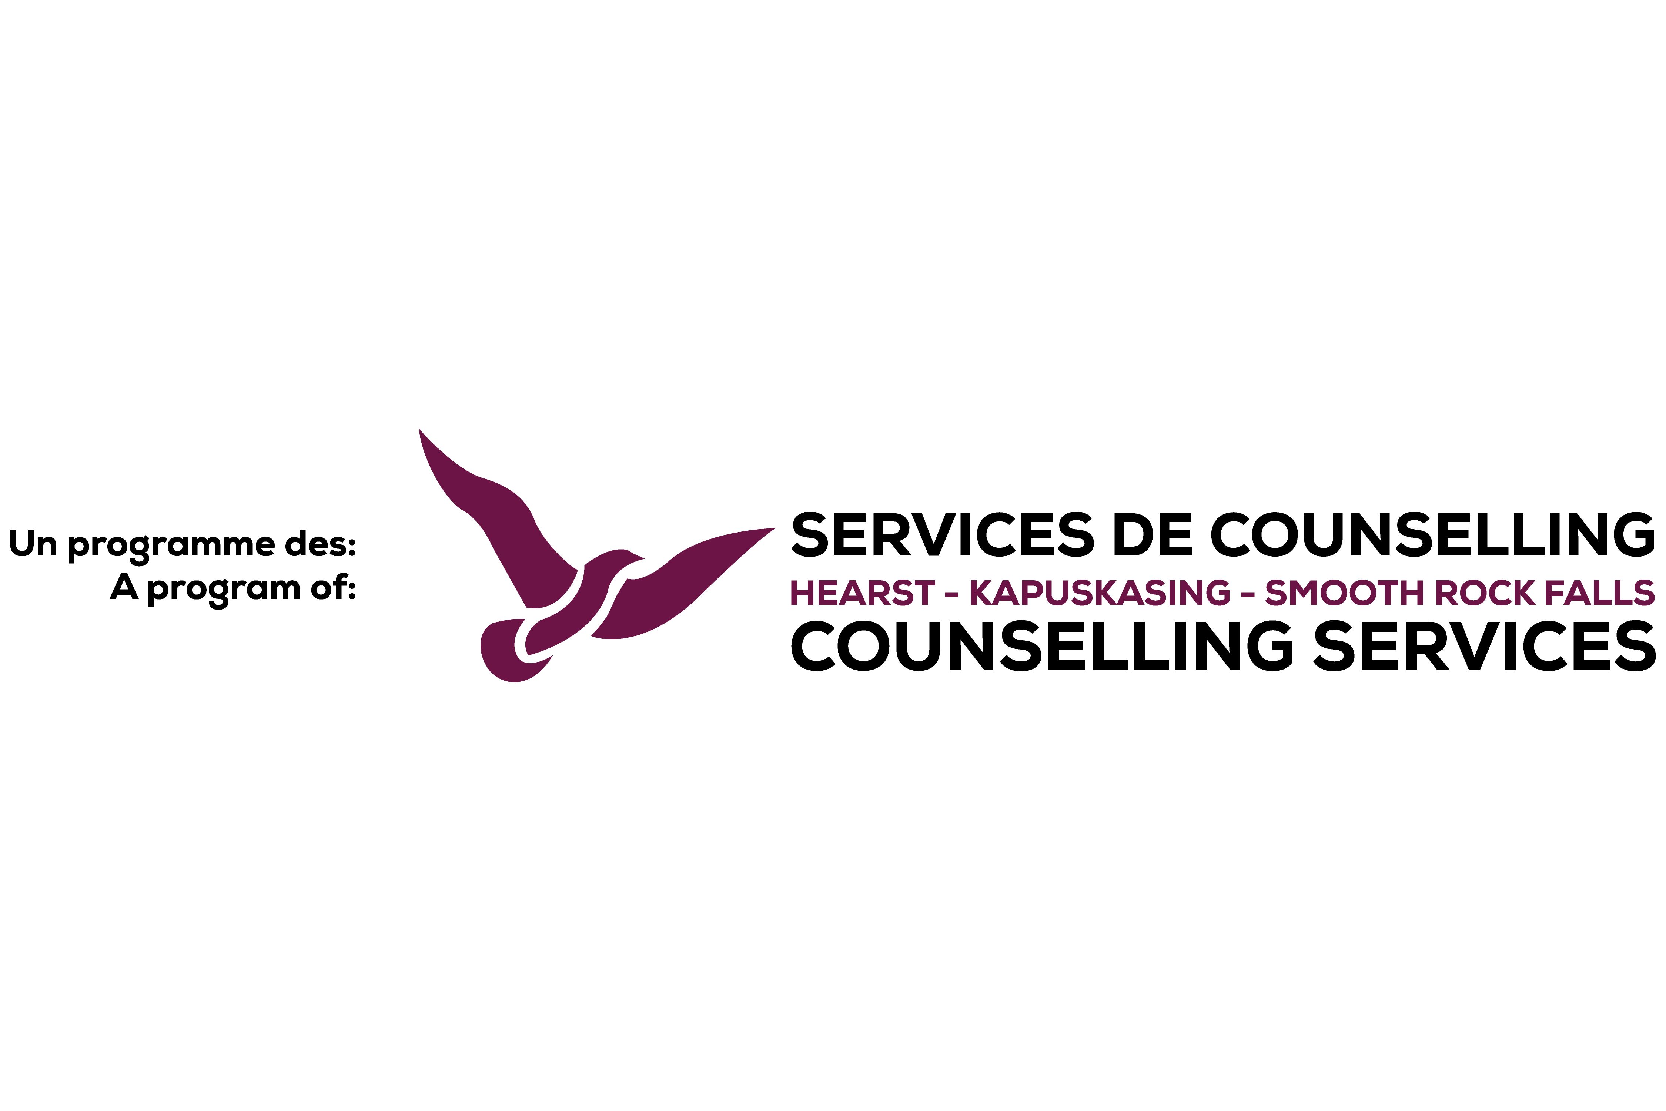
Les personnes intéressées sont priées de faire parvenir leur demande d’emploi au plus tard le 9 février 2024, à l’attention de :
Steve Fillion, M.S.S., Directeur général
Kapuskasing (Ontario) P5N 1W6
Télécopieur: 705-337-6008
Courriel: steve.fillion@hkscounselling.ca

